外国语学院多种形式组织学生观看阅兵式
10月1日上午，外国语学院组织学生在海外、在校园、在寝室、在家中共同观看国庆70周年阅兵式，我与祖国共奋进，为伟大祖国喝彩，共祝祖国国泰民安、繁荣富强！
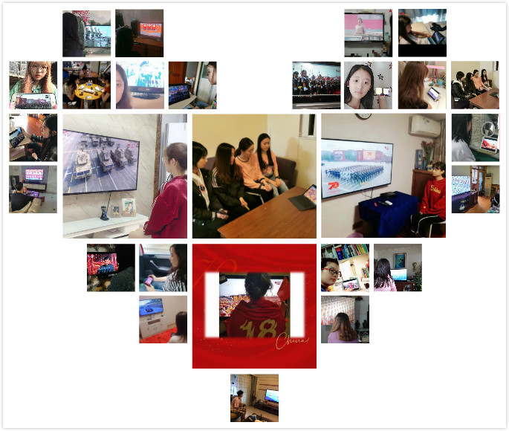
虽然远在美国，但心系中国，在祖国70岁生日这天观看热血沸腾的阅兵仪式，当阳光打在鲜艳的国旗上的时候，当坚实而响亮的步伐震动大地的时候，我们看到祖国的富强，从心底涌起家国天下的壮志豪情，民族自豪感也油然而生！我们在海外见证这盛世华章，遥祝伟大的祖国70周岁生日快乐，愿您的未来繁荣昌盛，走向新的辉煌！（外国语学院海外交流学生）
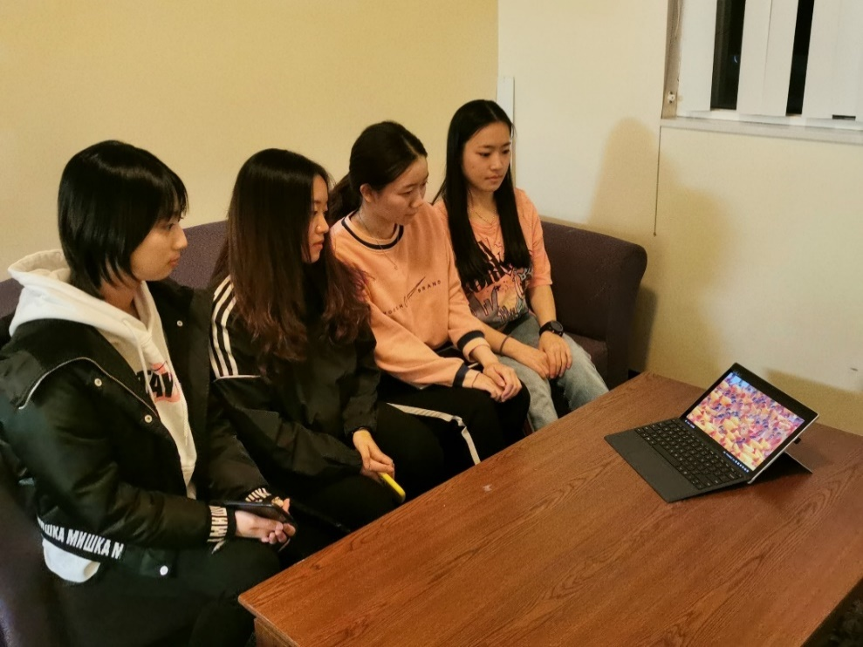
（外国语学院海外交流学子同步观看直播）
今天是祖国伟大母亲的70岁生日! 在家观看阅兵式的我深刻意识到祖国的强大，中国人民在几代领导人的带领下，正迈步走向新时代。阅兵场上，我军威武。中华儿女，砥砺奋进! 深深为我们的党和国家，为我们的军队，为我们的人民，感到无比的骄傲，心底油然而生一种民族自豪感。 此生无悔入华夏，来生还在种花家！奋斗，中国!加油，中国! 前进，中国!（外国语学院李怡赟）
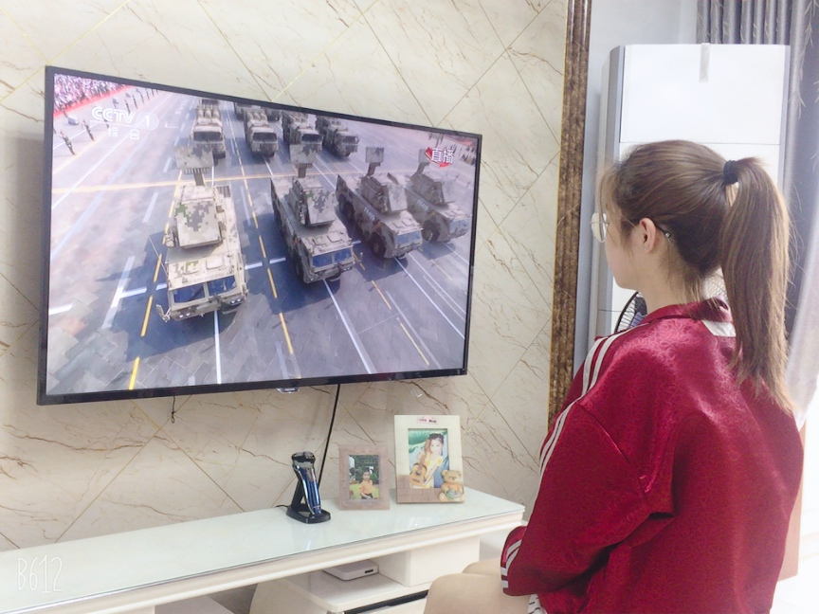
今天，是新中国成立70周年的伟大日子，是对新中国成立的纪念，也是对新中国发展的鼓励。在这场浩大隆重的阅兵式中，整齐划一的军步，各式各样的军事武器，划破天际的战斗机都让我看到了我们祖国的繁荣昌盛和日新月异，我为我的祖国感到骄傲。我们中国正以一个全新的面貌在世界地图上崛起，在祖国千千万万的人民努力下，祖国定会日益强大。我们作为新一代的青年大学生，在最美好的青春年华用实际行动去描绘祖国未来的宏图，将一片丹心献给祖国！（外国语学院应依琳）

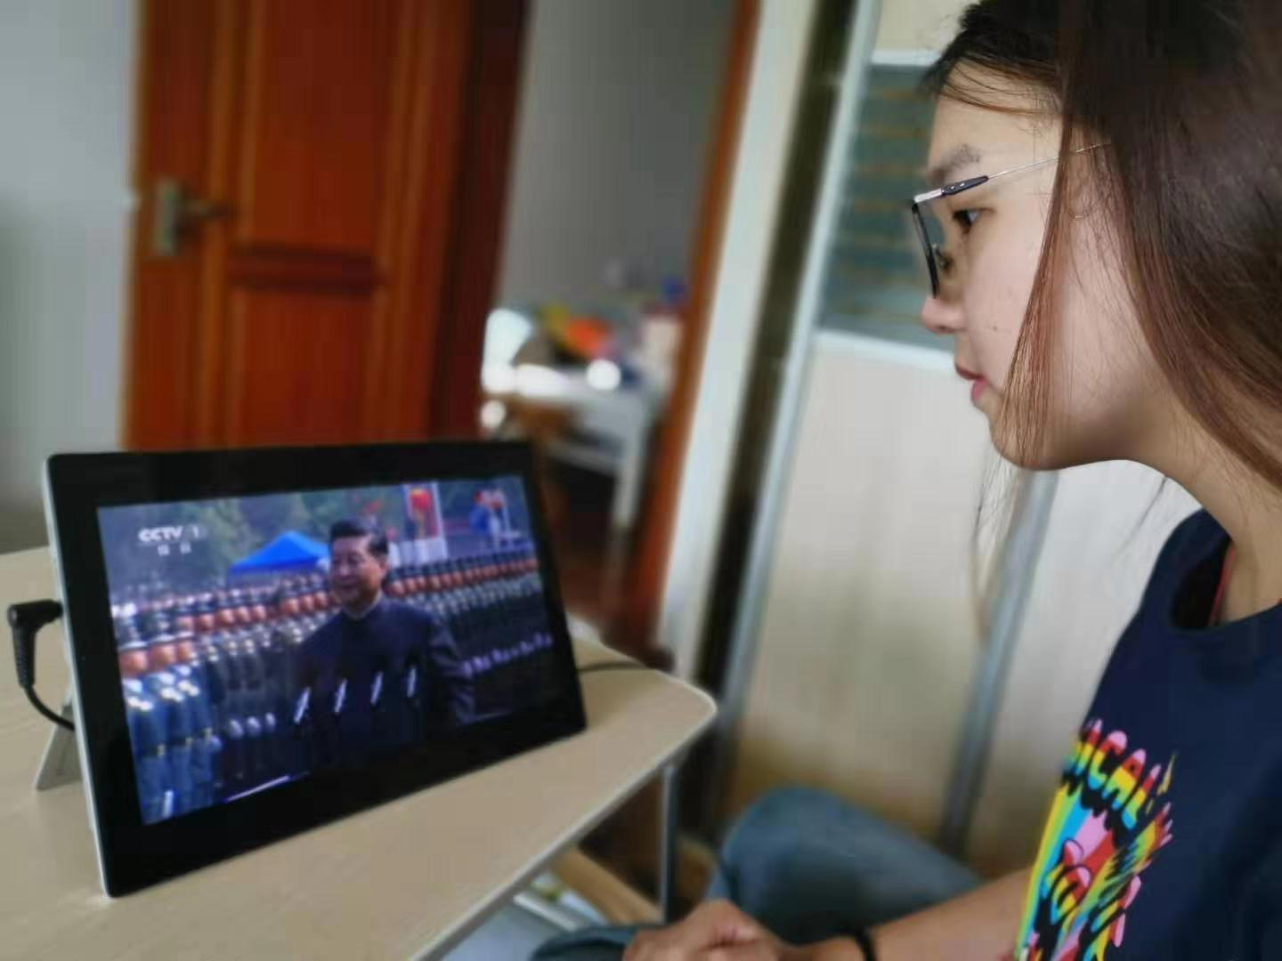
观看祖国七十周年阅兵仪式让我感触很深，深深地体会到了祖国强盛，民族团结的自豪与兴奋，振奋了我们这代青年的内心，这是我们每个中国人开心与自豪的日子，希望祖国越来越好，中国人民更加积极向上。（外国语学院成哲）
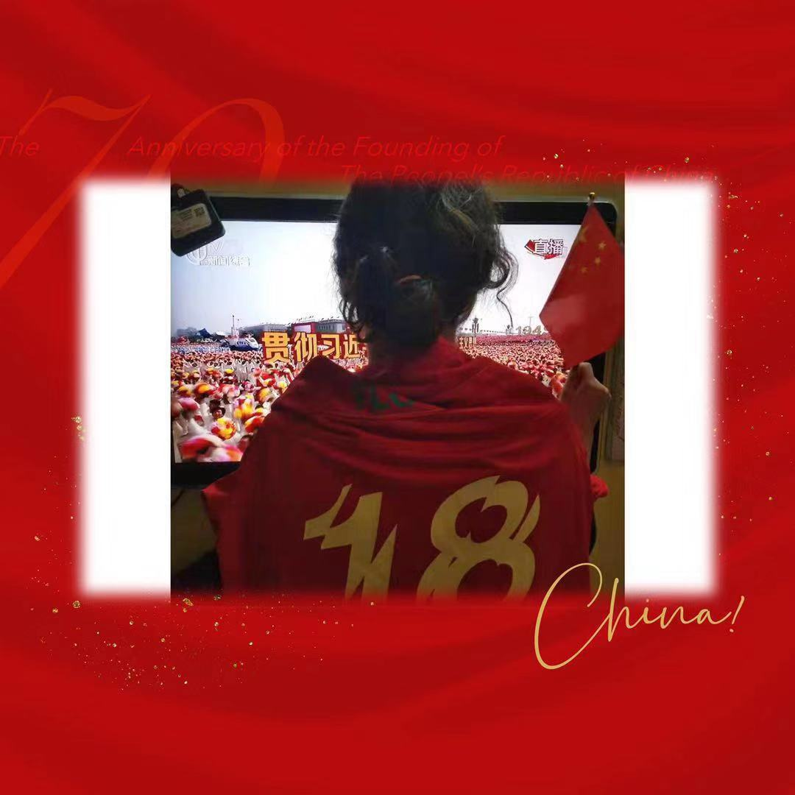
当穿着整齐的新式服装的三军仪仗队迈着整齐的步伐通过天安门城楼时，当运载着现代化武器的军车、坦克缓缓通过时，当开空一百多架包括战斗机、轰炸机、加油机、直升机划过蓝蓝开空时，尤其时解说员说道这些武器都是中国自主研发生产时，作为一名中国人，作为一名新时代的青年大学生，自豪之情油然而生。祝伟大的祖国母亲中华人民共和国成立70周年生日快乐!（外国语学院忻隆霆）
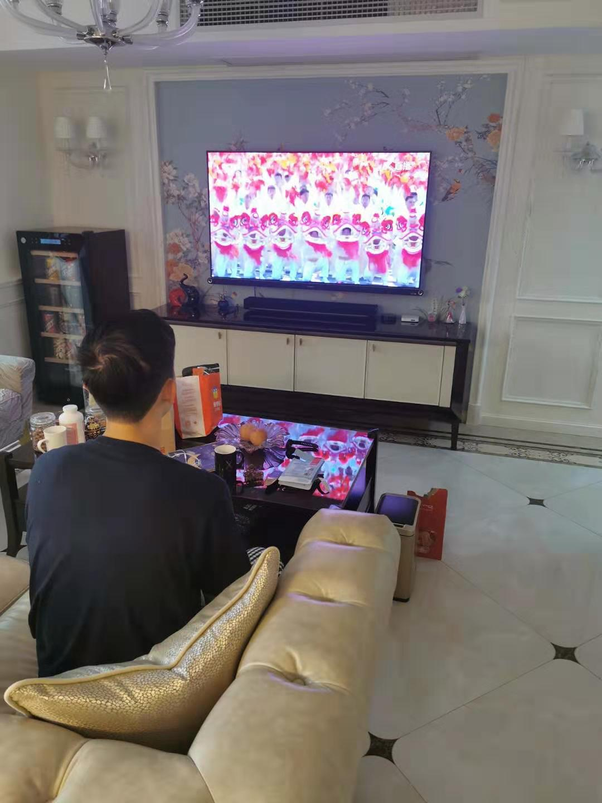
1949 年至 2019 年，新中国走过了 70 年的光辉历程 。70 年，中华儿女孜孜不已；70 年，华夏大地翻天覆地；70 年，社会主义蒸蒸日上。今天是你的生日，我将用自己的青春告白祖国：我爱你，中国！（外国语学院夏怡）
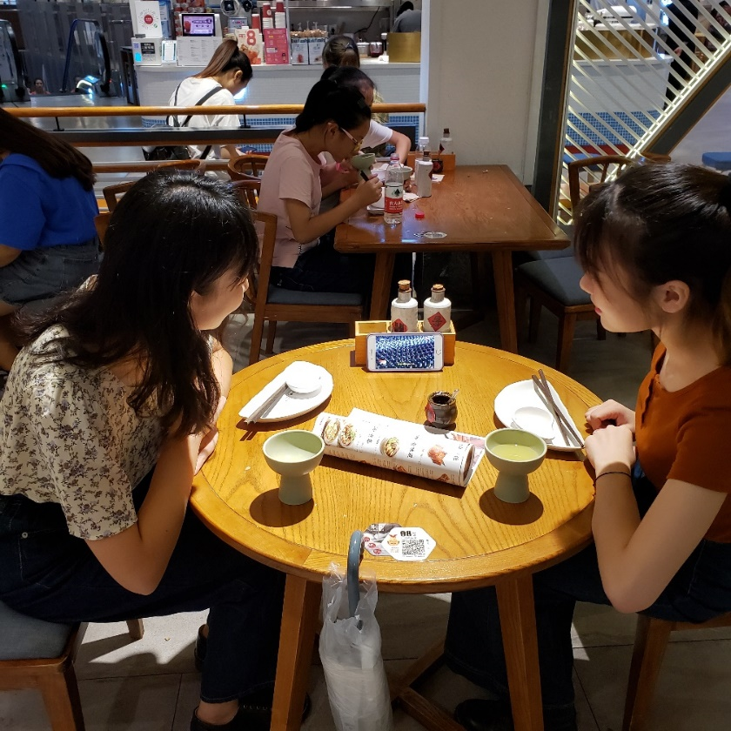
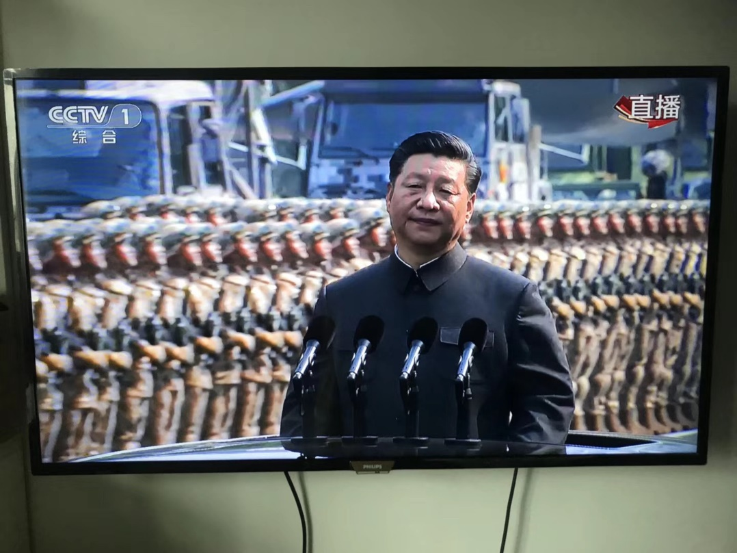
在观看阅兵仪式后，我不禁感慨万千。在新中国成立的七十年里，中国风雨兼程，一路砥砺前行，才有了今天国泰民安繁荣昌盛的中国。我们的军人步伐坚定整齐，我们的武器越来越强大先进，我们的生活越来越幸福。最后祝愿我的祖国母亲生日快乐，繁荣昌盛！（外国语学院潘绮君）
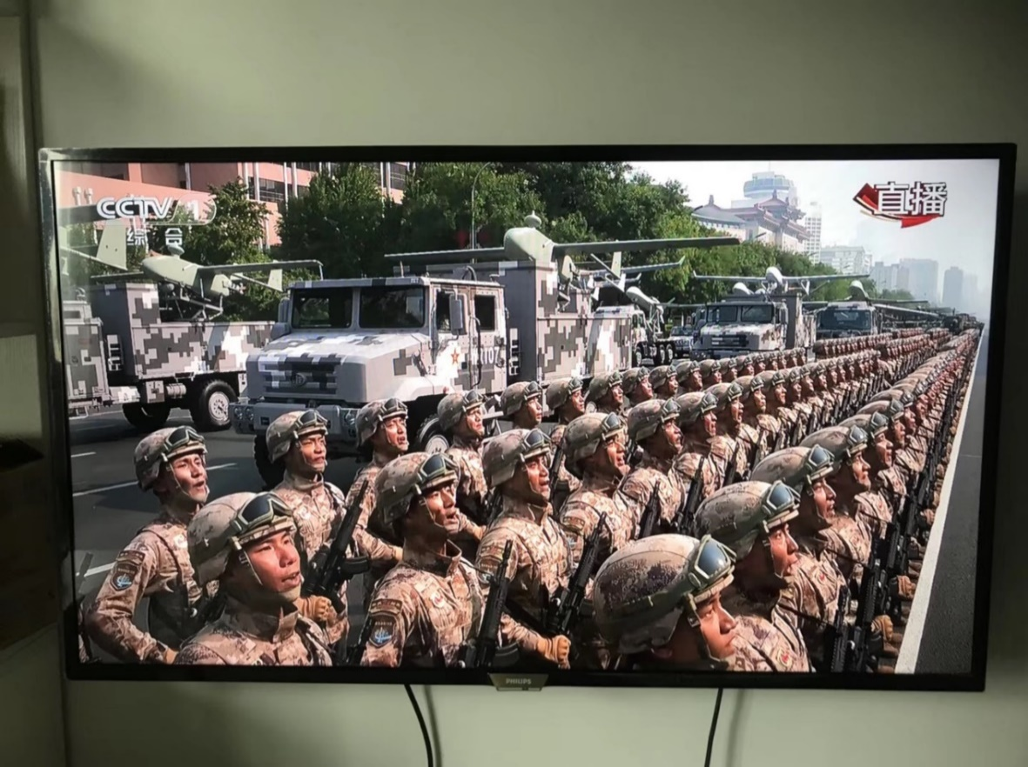
在十月一日的这一天观看了建国七十周年的国庆大阅兵，三色军服的仪仗队给我留下了深刻的印象，正是因为国家强大军事强大，国民才能过上和平幸福安全的生活，七十声炮响，更是代表着中国七十年以来不断前进的步伐，在我的心中不断回荡，振聋发聩。（外国语学院周颖）
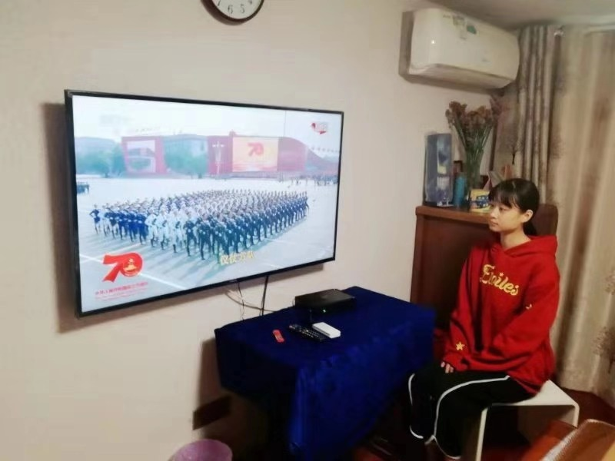
我怀揣着激动的心情观看国庆阅兵，我们见证着中国走向越来越好的明天。在中华人民共和国成立七十周年这样神圣的日子，我想对我们的祖国母亲说：“阿中阿中勇敢飞，中华儿女永相随！”（外国语学院瞿蕾）
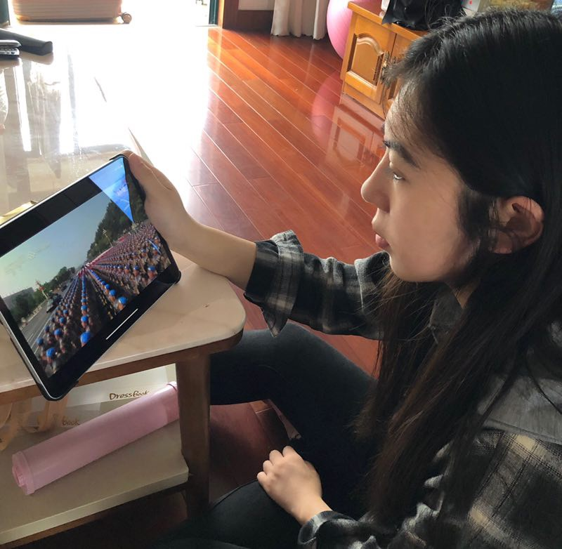
走过风雨，历经沧桑，如今山河犹在，国富兵强！外院学子观看阅兵式后的深情表达，正是他们以青春之名告白祖国，作为新时代的大学生，定会努力学习，争做社会发展之人才，国家建设之栋梁，共助祖国繁荣昌盛，再创盛世华章！

